一．选择题（1~10小题为单选题，11~15小题为多选题。答案必须填写在如下表格中，选错、漏选或未选者，该题不得分。每小题2分，共30分）
得分
题号 | 1 | 2 | 3 | 4 | 5 | 6 | 7 | 8 | 9 | 10 | 11 | 12 | 13 | 14 | 15
答案
1、请参见图示。如果使用图示中的网络，下列哪一项将成为 192.133.219.0 网络中主机 A 的默认网关地址？
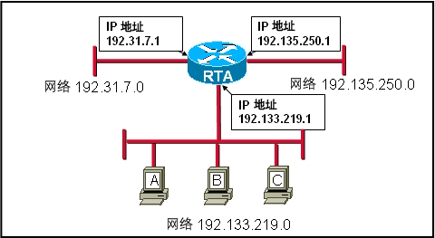

A、192.135.250.1 B、192.31.7.1 C、192.133.219.0 D、192.133.219.1
2、曼彻斯特编码采用的同步方法是？
A、外同步 B、自同步 C、群同步 D、字符同步
3、IPv6把IP地址长度增加到了？
A、32比特 B、64比特 C、128比特 D、256比特
4、下列属于B类IP地址的是？
A、128.2.2.10 B、202.96.209.5 C、20.113.233.246 D、192.168.0.1
5、当一个IP分组在两台主机间直接交换时，要求这两台主机具有相同的？
A、IP地址 B、主机号 C、物理地址 D、子网号
6、请参见图示。假设图示中的网络已收敛，即路由表和 ARP 表均完整，主机 A 将在发往 www.server 的以太网帧目的地址字段中放入以下哪个 MAC 地址？
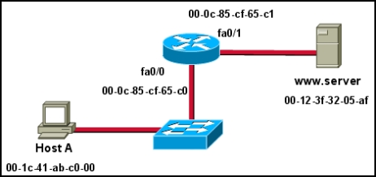

A、00-1c-41-ab-c0-00 B、00-0c-85-cf-65-c0 C、00-0c-85-cf-65-c1 D、00-12-3f-32-05-af
7、下列关于电子邮件应用程序的说法，正确的是？
A、发送和接收邮件通常都使用SMTP协议 B、发送邮件通常使用SMTP协议，接收邮件通常使用POP3协议
C、发送邮件通常使用POP3协议，接收邮件通常使用SMTP协议 D、发送和接收邮件通常都使用POP3协议
8、请参见图示。下列哪个网络前缀将使用图中显示的 IP 编址方案？
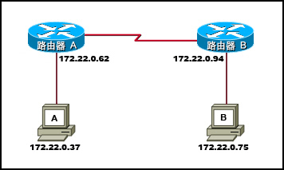

A、 /24 B、/16 C、/20 D、/27 E、/25 F、/28
9、一个完整的域名长度不超过？
A、63字符 B、255字符 C、511字符 D、1023字符
10、在TCP／IP协议的传输层将数据传送给用户应用进程所使用的地址形式是？
A、IP地址 B、MAC地址 C、端口号 D、socket地址
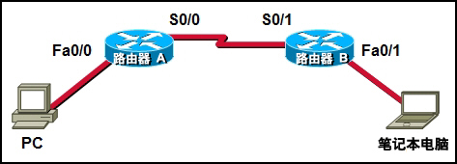
11、请参见图示。PC 正在向笔记本电脑发送帧。离开 RouterB 时，
帧中包括的源 MAC 地址和源 IP 地址分别是什么？（选择两项）
A、源 MAC - PC B、源 MAC - RouterA 的 S0/0
C、源 MAC - RouterB 的 Fa0/1 D、源 IP - PC
E、源 IP - RouterA 的 S0/0 F、源 IP - RouterB 的 Fa0/1
12、关于IP报文头的TTL字段，以下说法正确的有？（选择两项）
A、TTL的最大可能值是65535 B、在正常情况下，路由器不应该从接口收到TTL=0的IP报文
C、TTL主要是为了防止IP报文在网络中的循环转发，浪费网络带宽
D、IP报文每经过一个网络设备，包括HuB、Lan Switch和路由器，TTL值都会被减去一定的数值
13、国际上负责分配IP地址的专业组织划分了几个网段作为私有网段，可以供人们在私有网络上自由分配使用，以下属于私有地址的网段是？（选择三项）
A、10.0.0.0/8 B、172.16.0.0/12 C、192.168.0.0/16 D、224.0.0.0/8
14、下列哪些协议属于传输层协议? （选择三项）
A、NCP B、TCP C、FTP D、SPX E、UDP F、NFS G、IPX
15、在下面各项中，哪一个字段不是TCP 报头的一部分？（选择两项）
A、子网掩码 B、源端口号 C、源IP地 D、序列号 E、紧急指针

得分
二．辨析题（每题10分，共50分）

1、码分多址CDMA为什么可以使所有用户在同样的时间使用同样的频带进行通信而不会互相干扰？这种复用方法有何优缺点？

2、简述地址解析协议(ARP)的用途以及解析的过程？

3、解释为什么突然释放运输连接就可能会丢失用户数据，而使用TCP的连接释放方法就可保证不丢失数据。

4、搜索引擎可分为哪两种类型？各有什么特点？

5、域名系统的主要功能是什么？域名系统中的本地域名服务器、根域名服务器、顶级域名服务器以及权限域名权服务器有何区别？

得分
三．计算题（每题10分，共20分）

1、假定在使用CSMA/CD协议的10Mb/s以太网中某个站在发送数据时检测到碰撞，执行退避算法时选择了随机数r=100。试问这个站需要等待多长时间后才能再次发送数据？如果是100Mb/s的以太网呢？

2、有如下的4个/24地址块，试进行最大可能性的路由聚合。
212.56.132.0/24
212.56.133.0/24
212.56.134.0/24
212.56.135.0/24

